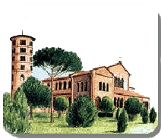
Anno di catechesi 2014/2015
Parrocchia di S. Apollinare in Classe

Certificazione per la Santa Cresima

Cognome _____________________________ Nome __________________________

Luogo e data di nascita__________________________________________________

Residenza Via ____________________________________________ Nr.__________

Citta __________________ Prov. _________________ Telefono ________________

Parrocchia di residenza _________________________________________________

Cognome e nome del padre _____________________________________________

Cognome e nome della madre ____________________________________________

Cognome e nome del Padrino o Madrina ___________________________________

Residenza del Padrino o Madrina _________________________________________

File: Certificazione per Cresima

